**19暑假新闻系统制作要求**

1. 系统制作的语言及要求
2. 运用标准的html和css（原生）
3. Php版本需要7.0及以上（原生）
4. 运用mysql数据库
5. 代码执行成功且能出现想要的效果
6. 才用缩进规范写代码
7. 版心1100px
8. 网站名称：寻新网
9. 主题色：#51abe5
10. 版权：copyright@世赛小组
11. 系统内容详细要求及功能
    1. 首页：
12. 导航栏——logo，分类（军事、娱乐、国外、科技等）-》通过触摸分类出现内容，搜索框，用户头像-》下拉之后有个人中心，退出登录。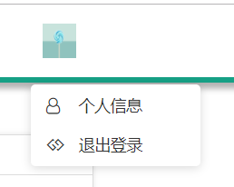
13. Banner图4张
14. 正文若干条，类似与下图，但是样式需要自行更改

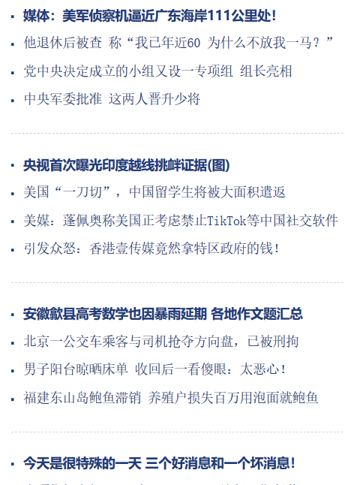

1. 首页右边有热搜榜单

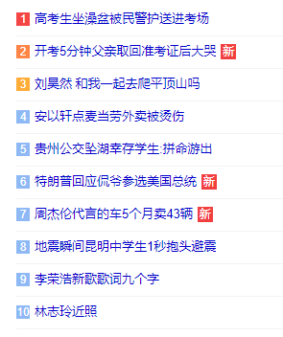

1. 正文和热搜榜单点击每条新闻可以跳转到对应的新闻详情页，搜索将跳转至搜索结果页，点击logo将返回首页，点击个人中心将跳转到个人中心页，点击退出登录将跳转至登录页
   1. 登录页：
2. 登录一个页面，注册一个页面，找回密码一个页面，背景可相同
3. 注册要求：使用邮箱注册，填写密码，确认密码，设置密保问题，填写验证码，密码最短8位，最长20位，要求有大小写英文和阿拉伯数字，不允许出现特殊符号；
4. 登录要求：仅使用邮箱密码登录，需填写验证码，登录成功跳转至首页；
5. 找回密码：填写需要找回密码的邮箱，然后选择注册的密保问题并填写密保答案，填写验证码（前面的找回密码操作执行完后->输入新的密码，确认新的密码
6. 找回密码需要出两种图，第一种是填写完验证码前，第二张是填写完验证码后出现输入新密码和确认新密码
   1. 个人中心：
7. 左侧有导航栏：导航栏的内容-》基本信息，发布新闻，已发新闻
8. 基本信息：1.个人正方形形头像；2.邮箱；3.昵称；4.手机号码；5.性别； 6.爱好；7.个人简介；8.修改密码；
9. 发布新闻：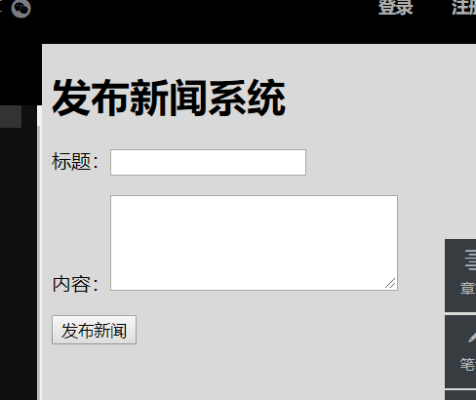，需要有的内容：1.标题；2.新闻内容；3.新闻配图；4.新闻
10. 已发新闻：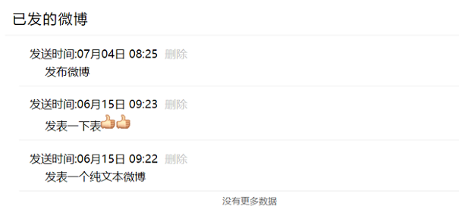，可以查看到新闻标题，发布时间以及删除操作。点击任意一条已发布的新闻，将跳转至对应的新闻详情页面。

d） 新闻详情页：

1） 显示新闻标题

1. 标题下方显示发布人与发布时间
2. 显示新闻内容
3. 新闻内容下方可发表评论
4. 右侧有新闻推荐
5. 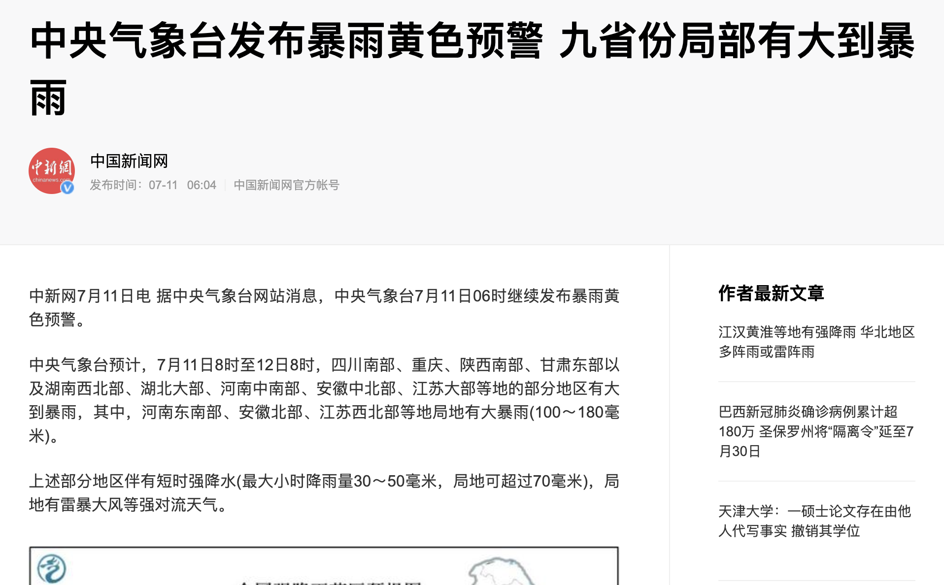

e） 搜索结果页

1. 显示搜索出等结果
2. 搜索到到内容为红色
3. 点击任意到搜索结果跳转至对应到新闻详情页
4. 